数据安全技能赛参赛手册

一、比赛内容

**理论题**：采用单选、多选、判断的答题方式，主要考核参赛选手对数据安全相关法律法规、安全意识、安全知识的掌握。

**实践题：**由数据安全、数据分析、数据算法三部分组成，主要考察选手敏感信息泄露、权限控制、数据包分析、数据取证等能力、敏感信息数据识别能力。每部分包含不同的题目内容，比赛开始后，每部分的题目同步开启，参赛选手可以随机选题进行实操。

二、答题方式

根据页面提示，选手下载对应的附件并根据公告提示的环境地址访问考题环境。考生依据题干内容进行解题，考生解出每道题的Flag值后，需要将Flag值输入“答案输入框”，点击“提交答案”按钮校验。系统会提示Flag值是否正确，正确即可得分，错误不扣分。

三、积分规则及排名方法

**理论题**：采用静态积分模式，每道题目设置固定分值，团队中每位参赛选手都需要答题，最终计算团队参赛人数的平均分。

理论题目总分值为500分。

**实践题**：数据安全、数据分析、数据算法采用静态积分模式，每道题目设置固定分值，每答对一道题目增加相应的分值，最终计算三部分题目的总分值，按照分值高低进行排序，如遇分值相同情况按照解题时间先后顺序进行排序。

实践题目总分值为3500分。

其中数据安全与数据分析题目设置前三血奖励，一血奖励5%、二血奖励3%、三血奖励1%。

四、解题思路提交

1.在每种赛制比赛结束前，参赛队伍需要在平台上传每道实践题的解题文档（WriteUp），经大赛组委会裁判组审核后，确定各参赛队伍最终积分和排名；

2.请参赛选手认真编写WriteUp文档，详细写出解题过程，关键步骤需截图说明；

3.题目缺失关键解题步骤的，大赛组委会裁判组将根据情况扣分；缺失内容过多的，将核销该题成绩；

4.逾期提交或不提交视为放弃本次比赛排名；

5.最终解释权归大赛组委会所有。

五、注意事项

1.参赛选手在比赛期间需遵循裁判与工作人员的安排，在比赛过程中如有疑问请通过“呼叫裁判”功能通过平台进行充分沟通，或举手示意与巡场工作人员沟通。

2.参赛选手必须为本人参与竞赛答题，使用报名时预留的手机号进行登录答题；

3.参赛者需要在赛前（11月6日17:00-18:00）登录比赛平台验证账号；

4.请参赛者通过平台下载题目附件，如本队队员间通过即时通讯软件传输有可能会导致文件内容变更，影响成绩；

5.参加竞赛的选手须自行准备笔记本电脑、有线鼠标、鼠标垫、相关竞赛工具等设备；

6.本次竞赛最终解释权归竞赛组委会所有。

六、平台操作手册

**1.平台登录**

帐号使用报名时预留手机号，密码在比赛前由工作人员统一发放。

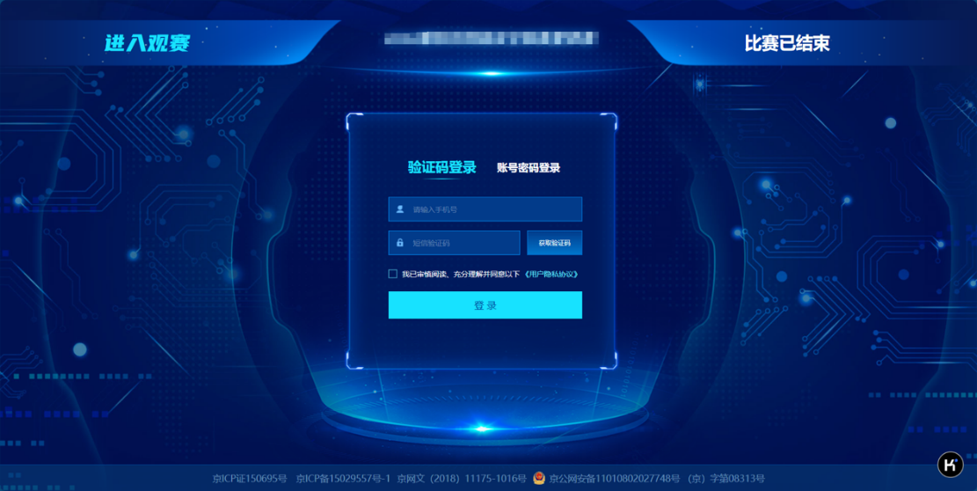

**2.竞赛答题**

进入比赛页面后，点击题目进行答题。

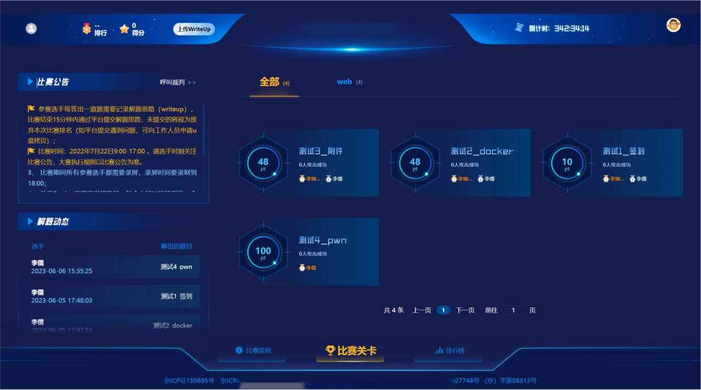

**（图片仅为示例，以实际比赛题目为准）**

Docker容器下发，当您打开一道Docker题目

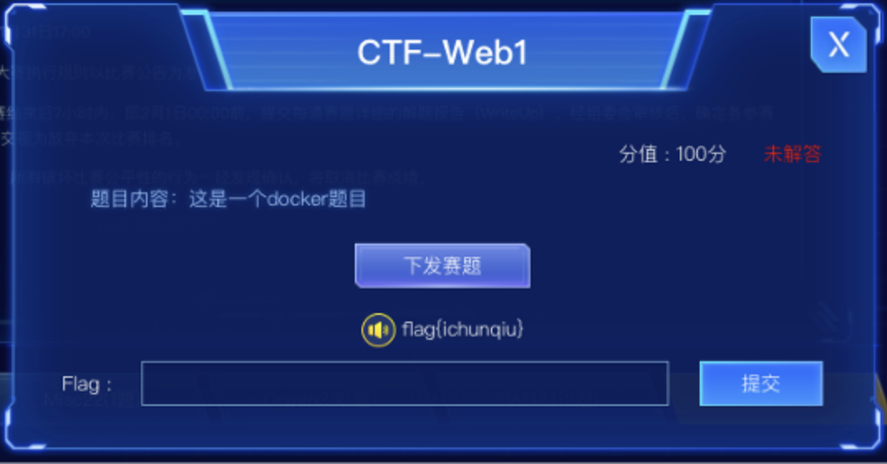

点击“下发赛题”，将有进度条加载，加载完成后呈现一个链接。

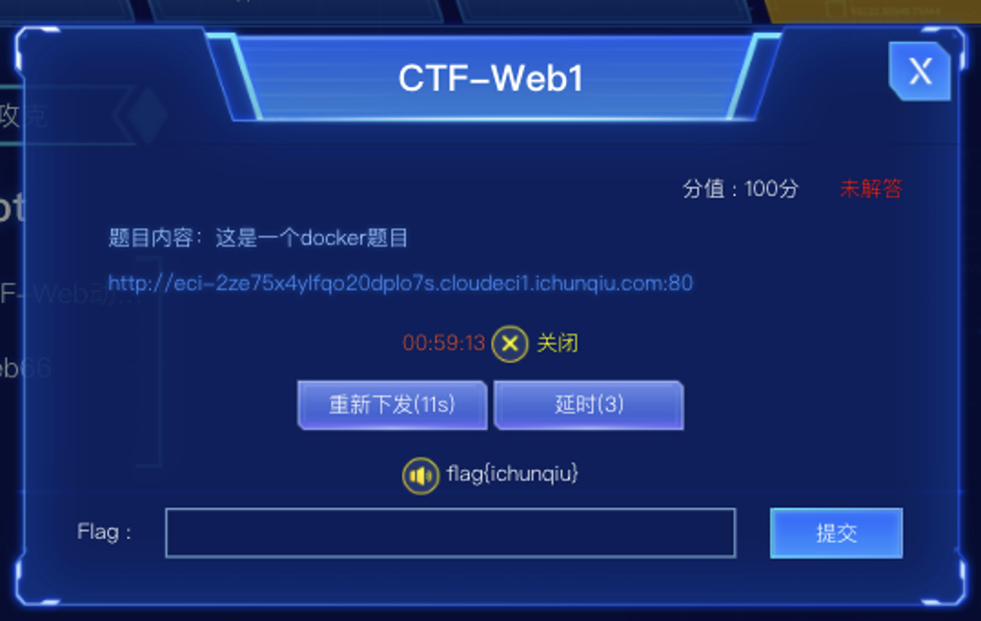

点击访问链接，即可开始作答。

**3.解题思路提交**

比赛结束后在平台提交解题思路（writeup）。

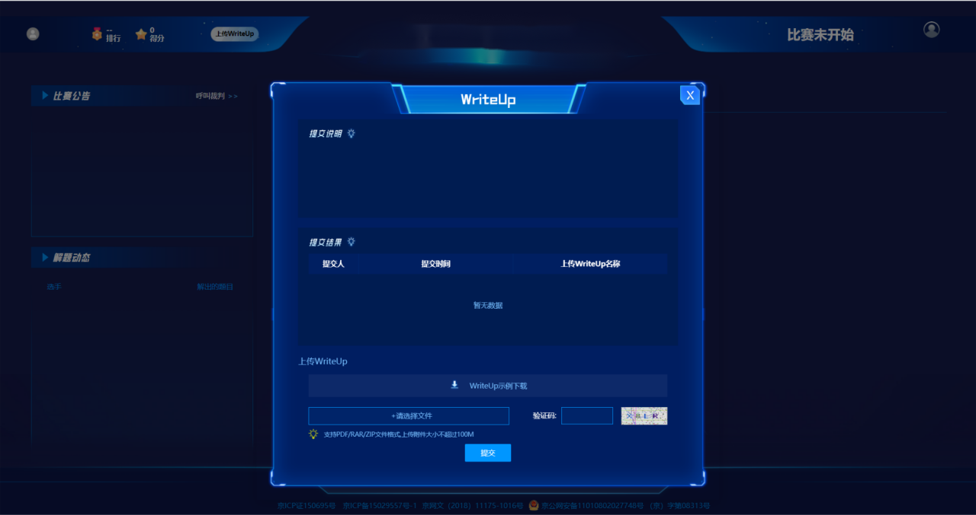

**4.呼叫裁判**

在“比赛关卡”界面，比赛公告栏的右上侧，为呼叫裁判按钮，点击后即可和裁判单线对话联系。

